達磨堂の軒下修繕作業仕様書

１ 件名
達磨堂の軒下修繕について

２ 履行期間
契約締結から令和８年１１月１３日（金）まで

３ 履行場所
達磨堂（職員会館かもがわ（京都市中京区土手町通夷川上る末丸町284）敷地内）

４ 作業
（１）目的
達磨堂の軒下のうち、モルタルが剥離している箇所について修繕を行うこと。
※ 「９ 現場の写真等」参照
（２）内容
・現地確認のうえ、修繕を実施すること。
・修繕箇所においては、既存の材質・板厚・目地形状と同等の材料を採用し、既存仕上げと目違いや隙間が生じないよう施工すること。
・本業務に必要な部材等のすべての費用は、本業務に含む。
・廃材の運搬・処分等は本業務に含む。
・作業実施者の安全管理については、受注者の責任において行うこと。

５ 工程管理
作業の実施日時については、事前に行財政局総務部総務課と調整の上、決定することとする。
完了検査は、現地検査により行うものとする。
作業内容が完了していない箇所については手直しを行うものとする。

６ 損害の賠償
受託者は、受託者の責に帰する理由により施設等を損傷させた場合、受託者の責任において復旧するものとし、事故等発生の原因及び状況等について行財政局総務部総務課に速やかに報告することとする。

７ 留意事項等
・見積書の作成にあたっては原則、現地確認を実施してください。
現地確認の日程調整にあたっては、行財政局総務部総務課 岡山（TEL：075-222-3045）まで御連絡ください
・見積書には、使用する資材の品名・品番を記載してください。
・業務実施時は改修前後の写真を撮影し、完了報告書とともに提出してください。
・達磨堂については、文化的な建物であるため、達磨堂に損傷が生じないよう留意のうえ作業をお願いいたします。
・受託者は、契約履行中に知り得た本市の秘密に属する事項を第三者に漏らしてはならない。
・受託者は、本市の合意がなければ、第三者に対して本契約により生じた権利義務の譲渡又は業務の再委託をすることはできない。
・受託者は、当該業務に関わる範囲以外の場所に無断で立ち入らないものとする。
・本仕様書に定めのない事項及び疑義が生じた事項については、双方協議のうえ決定する。

８ 支払方法
作業完了後、履行場所において適切に業務が履行されていることを確認のうえ、適法な請求があった後、１５日以内に本業務に係る経費を支払う。
提出書類：完了届

９ 現場の写真等
（１）全体図
※職員会館かもがわの敷地全体については上記黒枠のとおり
※作業箇所は上記赤枠のとおり。詳細は「９（２）詳細図」のとおり

（２）詳細図※「（１）全体図」のうち黒枠の部分を拡大したもの
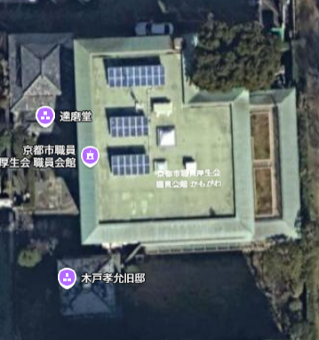
作業箇所は赤枠のとおり

（現場の写真）
達磨堂の北東から撮影。 達磨堂の北側。左記写真上では右の地面側。
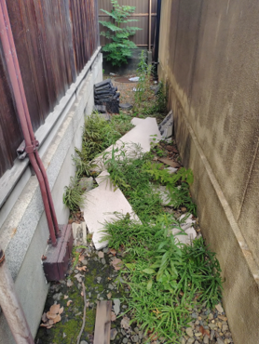
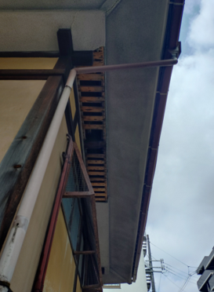

上の写真で、
縦：約3m
横：約0.4m
※地面から約3.3mの箇所
軒下から剥離した
モルタル

達磨堂から壁までの距離は約１m

